**PPAFE Admin - Historias de Usuario “HU”**

**HU01 Admin PPAFE - Creación del Menú Lateral**

**Como** usuario del sistema PPAFE,  
**Quiero** contar con un menú lateral de navegación,  
**Para** acceder fácilmente a las diferentes secciones del portal.

**Criterios de Aceptación**

**Criterio 1 - Estructura del Menú Lateral**  
**Dado** que el usuario necesita navegar entre las diferentes secciones del sistema,  
**Cuando** acceda a la plataforma,  
**Entonces** deberá visualizar un menú lateral con las siguientes opciones:

* **Participaciones Federales**
* **Participaciones Estatales**
* **Aportaciones Federales**
* **Aportaciones Estatales**
* **Convenios**

**Criterio 2 - Comportamiento del Menú**  
**Dado** que el usuario interactúa con el menú lateral,  
**Cuando** seleccione una opción,  
**Entonces** deberá abrir el sub-menú en caso de tener opciones o redirigirlo a la sección correspondiente seleccionada.

**Criterio 3 - Diseño y Usabilidad**  
**Dado** que el sistema debe ser accesible y fácil de usar,  
**Cuando** el usuario acceda al menú lateral,  
**Entonces** deberá contener las opciones de ser visible o desplegable con un botón de "Menú" y opción para esconderse con otro botón, dependiendo del diseño en diferentes opciones del sistema podrá ocultarse automáticamente; además, después de seleccionar una opción principal del menú, este deberá ocultarse automáticamente para maximizar el área de trabajo.



**HU02 Admin PPAFE - Gestión de Roles de Usuario**

**Como** administrador del sistema PPAFE,  
**Quiero** definir los tipos de usuario y sus permisos,  
**Para** garantizar que cada usuario tenga acceso solo a las funciones que le correspondan.

**Criterios de Aceptación**

**Criterio 1 - Definición de Roles**  
**Dado** que el sistema debe contar con diferentes tipos de usuarios,  
**Cuando** un usuario sea registrado,  
**Entonces** deberá asignarse a uno de los siguientes roles con sus respectivos permisos:

* **Capturador**: Puede registrar y editar información antes de su validación.
* **Validador**: Puede revisar y aprobar o devolver la información registrada.
* **Aprobador**: Puede autorizar la publicación de la información validada para que sea visible al público.

**Criterio 2 - Restricción de Acceso por Rol**  
**Dado** que cada usuario tiene funciones específicas,  
**Cuando** un usuario inicie sesión,  
**Entonces** solo deberá ver y acceder a las funcionalidades permitidas según su rol.

**Criterio 3 - Registro y Gestión de Usuarios**  
**Dado** que se requiere administrar a los usuarios del sistema,  
**Cuando** un administrador quiera agregar, modificar o eliminar un usuario,  
**Entonces** deberá contar con una interfaz para gestionar los usuarios y asignarles un rol.

**Criterio 4 - Identificación de la Plataforma  
Dado que** el sistema interactúa con otros y necesita una identificación clara,  
**Cuando** se muestre el nombre de esta plataforma en pantallas (como la selección de plataforma post-login) o notificaciones,  
**Entonces** deberá usarse el nombre oficial: "Plataforma Portal de Participaciones y Aportaciones Federales y Estatales".

### ****HU03**** Admin ****PPAFE - Creación del Módulo de Catálogos****

**Como** administrador del sistema PPAFE,  
**Quiero** contar con un módulo de catálogos dentro del menú administrativo,  
**Para** gestionar de manera organizada y centralizada la información base utilizada en el sistema.

#### ****Criterios de Aceptación****

**Criterio 1 - Incorporación del Módulo de Catálogos en el Menú Administrativo**  
**Dado que** el sistema requiere una gestión eficiente de la información base,  
**Cuando** el administrador acceda al menú lateral izquierdo en el panel administrativo,  
**Entonces** deberá visualizar una opción llamada **"Catálogos"** que, al seleccionarse, mostrará el área principal del módulo.

**Criterio 2 - Presentación de Submenús de Catálogos**  
**Dado que** los catálogos deben estar organizados y accesibles,  
**Cuando** el administrador entre a la sección de **Catálogos**,  
**Entonces** deberá visualizar una interfaz donde se presenten las siguientes opciones principales de catálogos:

* **Catálogo de Fondos**
* **Catálogo de Municipios**
* **Catálogo de Tipos de Procesos**
* **Catálogo de Tipo de Publicación**
* **Catálogo de Enlaces**

Estos submenús deberán mostrarse en la **zona central de la pantalla**, dentro de un diseño estructurado que agrupe los catálogos de manera intuitiva.

**Criterio 3 - Navegación Mediante Desplegables**  
**Dado que** el sistema debe facilitar la interacción con los diferentes catálogos,  
**Cuando** el usuario seleccione un catálogo,  
**Entonces** en el área desplegable de la **derecha** deberá mostrarse la información relacionada con ese catálogo, permitiéndole gestionar sus registros.

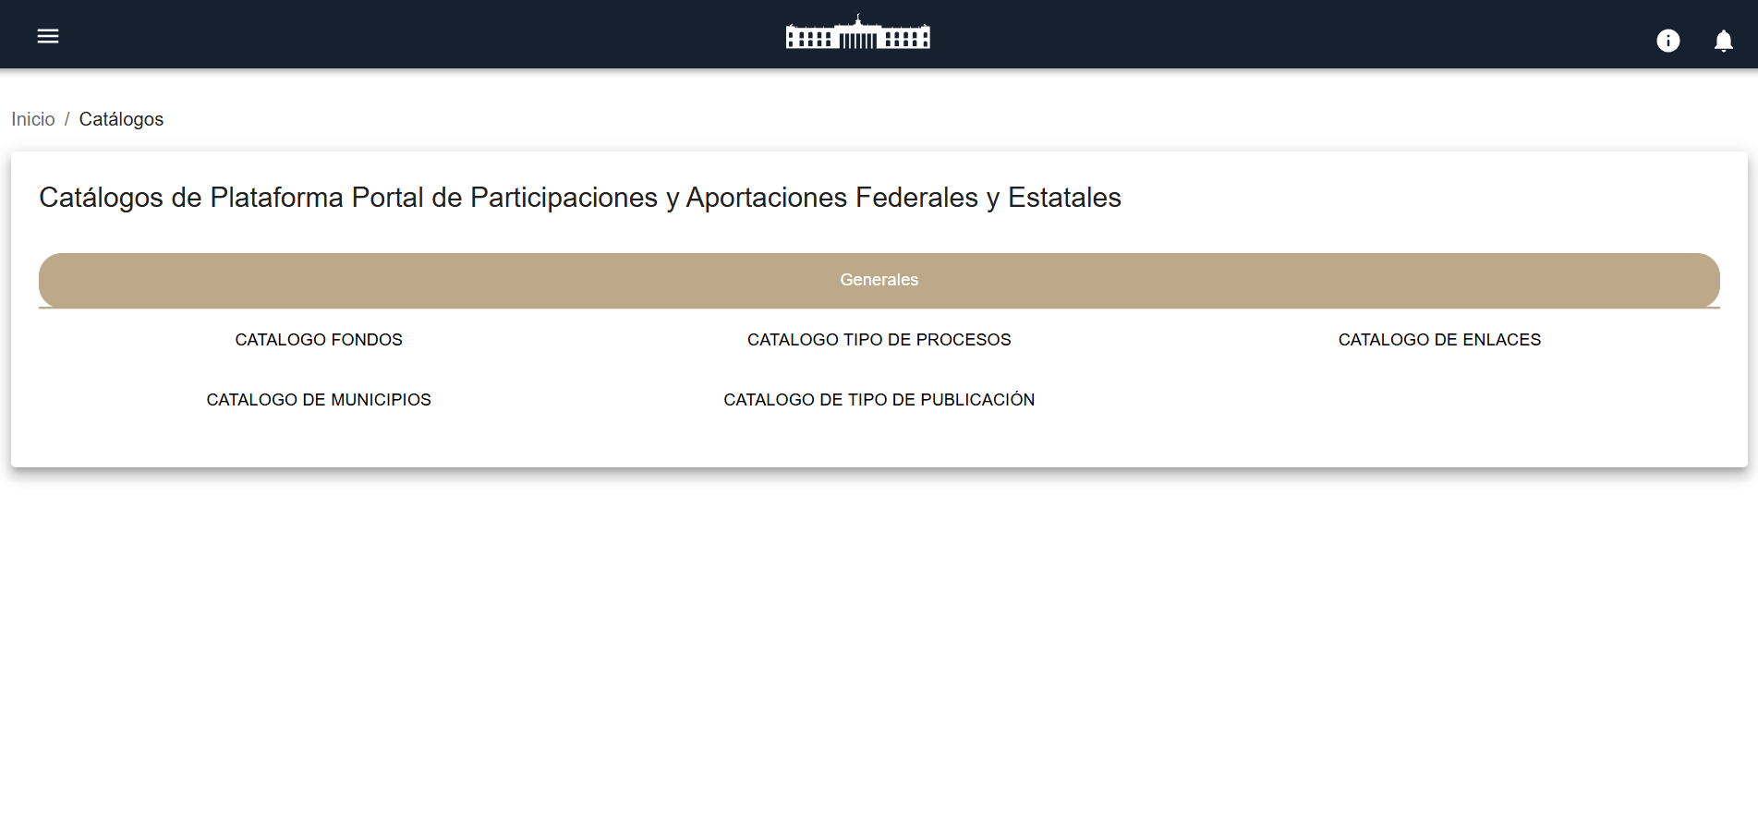

### ****HU04**** Admin ****PPAFE - Gestión del Catálogo de Fondos****

**Como** administrador del sistema PPAFE,  
**Quiero** gestionar el catálogo de fondos,  
**Para** administrar de manera eficiente los diferentes tipos de fondos disponibles en el sistema.

#### ****Criterios de Aceptación****

**Criterio 1 - Visualización del Catálogo de Fondos**  
**Dado que** el administrador necesita consultar los fondos registrados,  
**Cuando** acceda a la sección de **Catálogo de Fondos**,  
**Entonces** deberá visualizar una tabla con las siguientes columnas:

* **Acciones** (Editar y Eliminar).
* **Clave** del fondo.
* **Nombre** del fondo.
* **Descripción** del fondo.

Si no existen registros en la base de datos, deberá mostrarse el mensaje **"No se ha encontrado datos"**.

**Criterio 2 - Búsqueda de Fondos**  
**Dado que** el catálogo puede contener múltiples registros,  
**Cuando** el administrador utilice el campo de búsqueda,  
**Entonces** la tabla deberá filtrar los resultados en función de la clave, nombre o descripción del fondo.

**Criterio 3 - Agregar un Nuevo Fondo**  
**Dado que** el administrador necesita registrar nuevos fondos,  
**Cuando** presione el botón **"Agregar"**,  
**Entonces** deberá abrirse un formulario donde pueda ingresar la siguiente información:

* **Clave** del fondo (única y obligatoria).
* **Nombre** del fondo (obligatorio).
* **Descripción** del fondo (opcional).  
  Al completar los campos y presionar el botón **"Guardar"**, el nuevo fondo deberá registrarse en la base de datos y aparecer en la tabla.

**Criterio 4 - Modificación de un Fondo**  
**Dado que** un fondo puede requerir actualizaciones,  
**Cuando** el administrador seleccione la opción **"Editar"**,  
**Entonces** deberá abrirse un formulario con los datos actuales del fondo, permitiéndole modificar el **nombre** y la **descripción**, pero no la **clave**.  
Al guardar los cambios, la tabla deberá actualizarse con la información editada.

**Criterio 5 - Eliminación de un Fondo**  
**Dado que** algunos fondos pueden quedar obsoletos,  
**Cuando** el administrador seleccione la opción **"Eliminar"**,  
**Entonces** el sistema deberá solicitar una confirmación antes de borrar el registro.  
Si el administrador confirma, el fondo deberá eliminarse de la base de datos y dejar de mostrarse en la tabla.

**Criterio 6 - Exportación de Datos**  
**Dado que** el administrador puede necesitar exportar la información,  
**Cuando** seleccione la opción **"Exportar"**,  
**Entonces** el sistema deberá generar un archivo en formato **Excel o CSV** con los registros del catálogo de fondos.

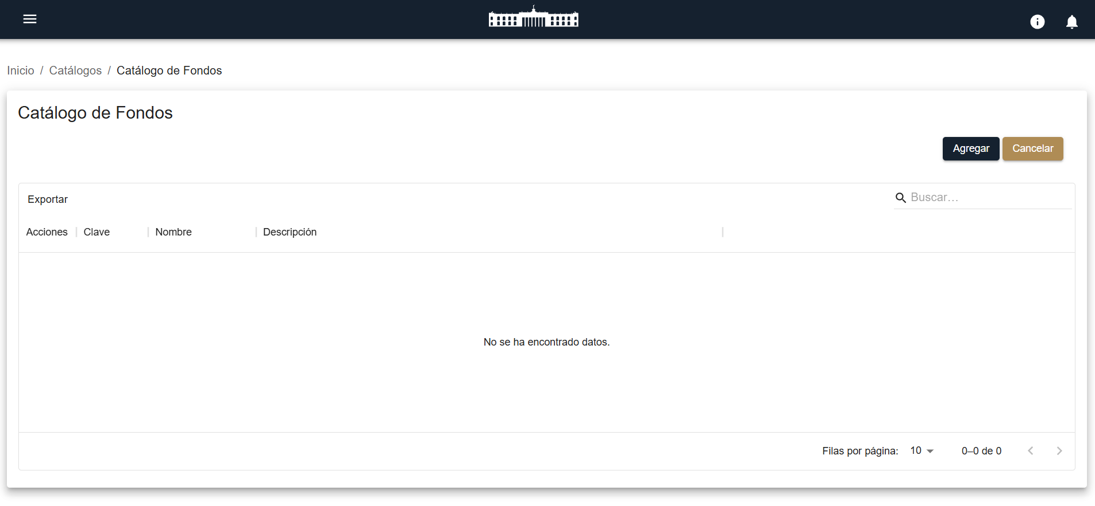

### ****HU05**** Admin ****PPAFE - Gestión del Catálogo de Municipios****

**Como** administrador del sistema PPAFE,  
**Quiero** gestionar el catálogo de municipios,  
**Para** administrar de manera eficiente la información de los municipios registrados en el sistema.

#### ****Criterios de Aceptación****

**Criterio 1 - Visualización del Catálogo de Municipios**  
**Dado que** el administrador necesita consultar los municipios registrados,  
**Cuando** acceda a la sección de **Catálogo de Municipios**,  
**Entonces** deberá visualizar una tabla con las siguientes columnas:

* **Acciones** (Editar y Eliminar).
* **Clave** del municipio.
* **Nombre** del municipio.
* **Descripción** del municipio.

Si no existen registros en la base de datos, deberá mostrarse el mensaje **"No se ha encontrado datos"**.

**Criterio 2 - Búsqueda de Municipios**  
**Dado que** el catálogo puede contener múltiples registros,  
**Cuando** el administrador utilice el campo de búsqueda,  
**Entonces** la tabla deberá filtrar los resultados en función de la clave, nombre o descripción del municipio.

**Criterio 3 - Agregar un Nuevo Municipio**  
**Dado que** el administrador necesita registrar nuevos municipios,  
**Cuando** presione el botón **"Agregar"**,  
**Entonces** deberá abrirse un formulario donde pueda ingresar la siguiente información:

* **Clave** del municipio (única y obligatoria).
* **Nombre** del municipio (obligatorio).
* **Descripción** del municipio (opcional).  
  Al completar los campos y presionar el botón **"Guardar"**, el nuevo municipio deberá registrarse en la base de datos y aparecer en la tabla.

**Criterio 4 - Modificación de un Municipio**  
**Dado que** un municipio puede requerir actualizaciones,  
**Cuando** el administrador seleccione la opción **"Editar"**,  
**Entonces** deberá abrirse un formulario con los datos actuales del municipio, permitiéndole modificar el **nombre** y la **descripción**, pero no la **clave**.  
Al guardar los cambios, la tabla deberá actualizarse con la información editada.

**Criterio 5 - Eliminación de un Municipio**  
**Dado que** algunos municipios pueden quedar obsoletos,  
**Cuando** el administrador seleccione la opción **"Eliminar"**,  
**Entonces** el sistema deberá solicitar una confirmación antes de borrar el registro.  
Si el administrador confirma, el municipio deberá eliminarse de la base de datos y dejar de mostrarse en la tabla.

**Criterio 6 - Exportación de Datos**  
**Dado que** el administrador puede necesitar exportar la información,  
**Cuando** seleccione la opción **"Exportar"**,  
**Entonces** el sistema deberá generar un archivo en formato **Excel o CSV** con los registros del catálogo de municipios.

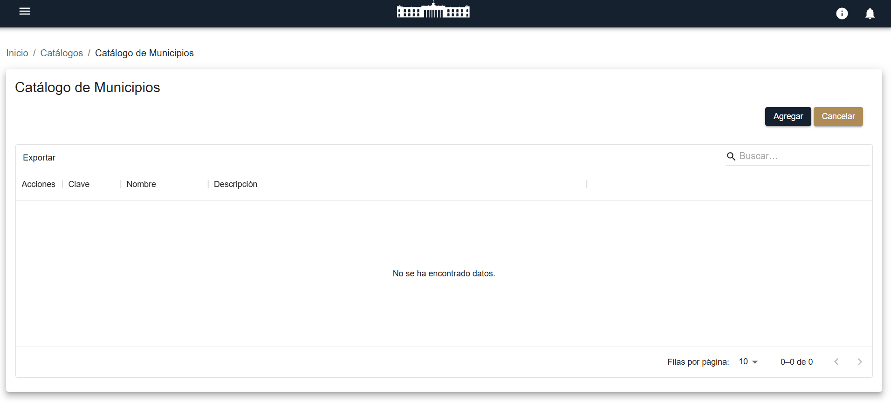

### ****HU06**** Admin ****PPAFE - Gestión del Catálogo de Tipo de Procesos****

**Como** administrador del sistema PPAFE,  
**Quiero** gestionar el catálogo de tipo de procesos,  
**Para** administrar y clasificar los diferentes tipos de procesos utilizados dentro del sistema.

#### ****Criterios de Aceptación****

**Criterio 1 - Visualización del Catálogo de Tipo de Procesos**  
**Dado que** el administrador necesita consultar los tipos de procesos registrados,  
**Cuando** acceda a la sección de **Catálogo de Tipo de Procesos**,  
**Entonces** deberá visualizar una tabla con las siguientes columnas:

* **Acciones** (Editar y Eliminar).
* **Clave** del tipo de proceso.
* **Nombre** del tipo de proceso.
* **Descripción** del tipo de proceso.

Si no existen registros en la base de datos, deberá mostrarse el mensaje **"No se ha encontrado datos"**.

**Criterio 2 - Búsqueda de Tipos de Procesos**  
**Dado que** el catálogo puede contener múltiples registros,  
**Cuando** el administrador utilice el campo de búsqueda,  
**Entonces** la tabla deberá filtrar los resultados en función de la clave, nombre o descripción del tipo de proceso.

**Criterio 3 - Agregar un Nuevo Tipo de Proceso**  
**Dado que** el administrador necesita registrar nuevos tipos de procesos,  
**Cuando** presione el botón **"Agregar"**,  
**Entonces** deberá abrirse un formulario donde pueda ingresar la siguiente información:

* **Clave** del tipo de proceso (única y obligatoria).
* **Nombre** del tipo de proceso (obligatorio).
* **Descripción** del tipo de proceso (opcional).  
  Al completar los campos y presionar el botón **"Guardar"**, el nuevo tipo de proceso deberá registrarse en la base de datos y aparecer en la tabla.

**Criterio 4 - Modificación de un Tipo de Proceso**  
**Dado que** un tipo de proceso puede requerir actualizaciones,  
**Cuando** el administrador seleccione la opción **"Editar"**,  
**Entonces** deberá abrirse un formulario con los datos actuales del tipo de proceso, permitiéndole modificar el **nombre** y la **descripción**, pero no la **clave**.  
Al guardar los cambios, la tabla deberá actualizarse con la información editada.

**Criterio 5 - Eliminación de un Tipo de Proceso**  
**Dado que** algunos tipos de procesos pueden quedar obsoletos,  
**Cuando** el administrador seleccione la opción **"Eliminar"**,  
**Entonces** el sistema deberá solicitar una confirmación antes de borrar el registro.  
Si el administrador confirma, el tipo de proceso deberá eliminarse de la base de datos y dejar de mostrarse en la tabla.

**Criterio 6 - Exportación de Datos**  
**Dado que** el administrador puede necesitar exportar la información,  
**Cuando** seleccione la opción **"Exportar"**,  
**Entonces** el sistema deberá generar un archivo en formato **Excel o CSV** con los registros del catálogo de tipo de procesos.

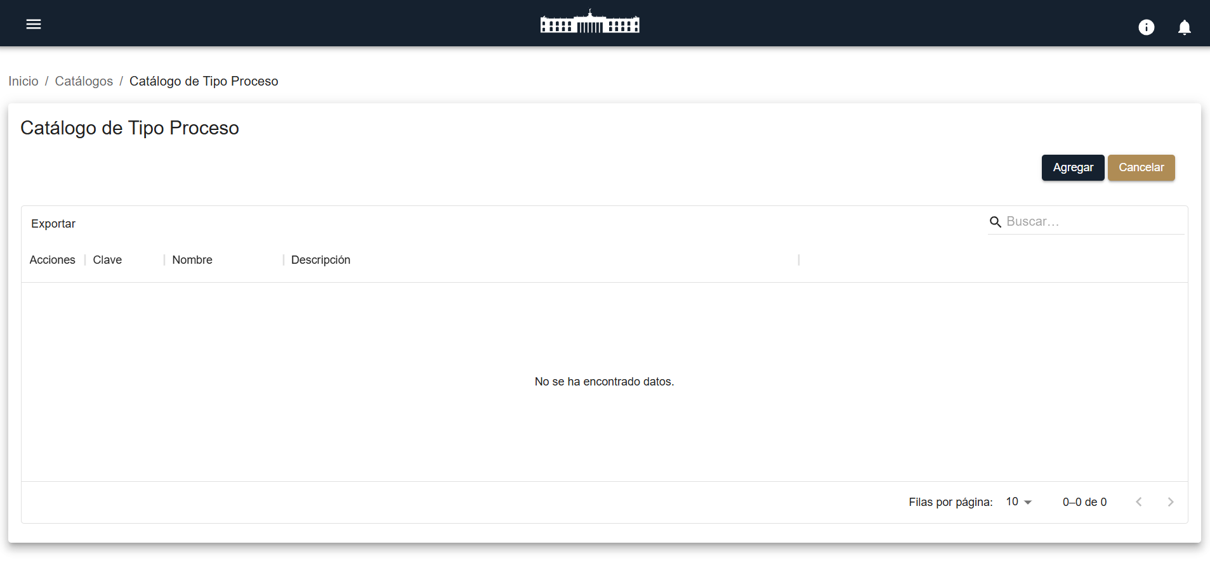

### ****HU07**** Admin ****PPAFE - Gestión del Catálogo de Tipo de Publicación****

**Como** administrador del sistema PPAFE,  
**Quiero** gestionar el catálogo de tipo de publicación,  
**Para** administrar y clasificar los diferentes tipos de publicaciones disponibles dentro del sistema.

#### ****Criterios de Aceptación****

**Criterio 1 - Visualización del Catálogo de Tipo de Publicación**  
**Dado que** el administrador necesita consultar los tipos de publicación registrados,  
**Cuando** acceda a la sección de **Catálogo de Tipo de Publicación**,  
**Entonces** deberá visualizar una tabla con las siguientes columnas:

* **Acciones** (Editar y Eliminar).
* **Clave** del tipo de publicación.
* **Nombre** del tipo de publicación.
* **Descripción** del tipo de publicación.

Si no existen registros en la base de datos, deberá mostrarse el mensaje **"No se ha encontrado datos"**.

**Criterio 2 - Búsqueda de Tipos de Publicación**  
**Dado que** el catálogo puede contener múltiples registros,  
**Cuando** el administrador utilice el campo de búsqueda,  
**Entonces** la tabla deberá filtrar los resultados en función de la clave, nombre o descripción del tipo de publicación.

**Criterio 3 - Agregar un Nuevo Tipo de Publicación**  
**Dado que** el administrador necesita registrar nuevos tipos de publicación,  
**Cuando** presione el botón **"Agregar"**,  
**Entonces** deberá abrirse un formulario donde pueda ingresar la siguiente información:

* **Clave** del tipo de publicación (única y obligatoria).
* **Nombre** del tipo de publicación (obligatorio).
* **Descripción** del tipo de publicación (opcional).  
  Al completar los campos y presionar el botón **"Guardar"**, el nuevo tipo de publicación deberá registrarse en la base de datos y aparecer en la tabla.

**Criterio 4 - Modificación de un Tipo de Publicación**  
**Dado que** un tipo de publicación puede requerir actualizaciones,  
**Cuando** el administrador seleccione la opción **"Editar"**,  
**Entonces** deberá abrirse un formulario con los datos actuales del tipo de publicación, permitiéndole modificar el **nombre** y la **descripción**, pero no la **clave**.  
Al guardar los cambios, la tabla deberá actualizarse con la información editada.

**Criterio 5 - Eliminación de un Tipo de Publicación**  
**Dado que** algunos tipos de publicación pueden quedar obsoletos,  
**Cuando** el administrador seleccione la opción **"Eliminar"**,  
**Entonces** el sistema deberá solicitar una confirmación antes de borrar el registro.  
Si el administrador confirma, el tipo de publicación deberá eliminarse de la base de datos y dejar de mostrarse en la tabla.

**Criterio 6 - Exportación de Datos**  
**Dado que** el administrador puede necesitar exportar la información,  
**Cuando** seleccione la opción **"Exportar"**,  
**Entonces** el sistema deberá generar un archivo en formato **Excel o CSV** con los registros del catálogo de tipo de publicación.

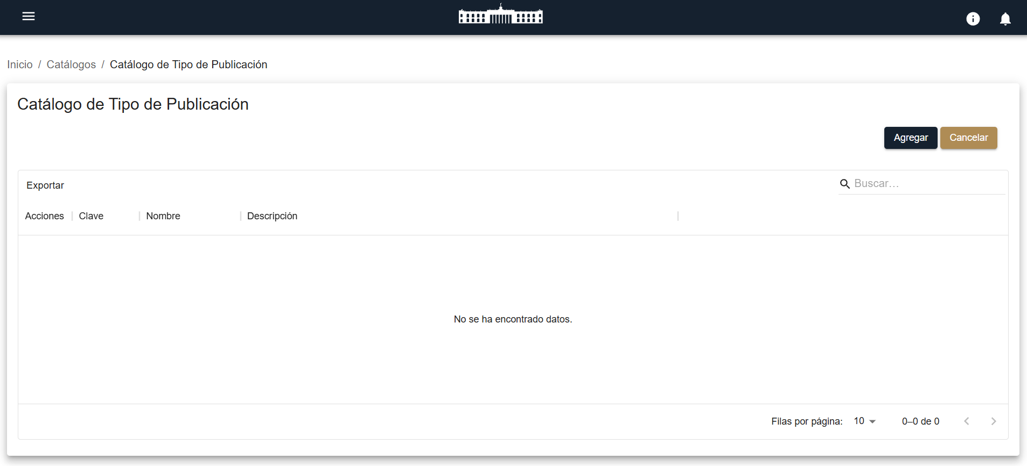

### ****HU08**** Admin ****PPAFE - Gestión del Catálogo de Enlaces****

**Como** administrador del sistema PPAFE,  
**Quiero** gestionar el catálogo de enlaces,  
**Para** administrar y organizar los enlaces relevantes dentro del sistema.

#### ****Criterios de Aceptación****

**Criterio 1 - Visualización del Catálogo de Enlaces**  
**Dado que** el administrador necesita consultar los enlaces registrados,  
**Cuando** acceda a la sección de **Catálogo de Enlaces**,  
**Entonces** deberá visualizar una tabla con las siguientes columnas:

* **Acciones** (Editar y Eliminar).
* **Clave** del enlace.
* **Nombre** del enlace.
* **Descripción** del enlace.
* **URL** del enlace.

Si no existen registros en la base de datos, deberá mostrarse el mensaje **"No se ha encontrado datos"**.

**Criterio 2 - Búsqueda de Enlaces**  
**Dado que** el catálogo puede contener múltiples registros,  
**Cuando** el administrador utilice el campo de búsqueda,  
**Entonces** la tabla deberá filtrar los resultados en función de la clave, nombre, descripción o URL del enlace.

**Criterio 3 - Agregar un Nuevo Enlace**  
**Dado que** el administrador necesita registrar nuevos enlaces,  
**Cuando** presione el botón **"Agregar"**,  
**Entonces** deberá abrirse un formulario donde pueda ingresar la siguiente información:

* **Clave** del enlace (única y obligatoria).
* **Nombre** del enlace (obligatorio).
* **Descripción** del enlace (opcional).
* **URL** del enlace (obligatoria y validada como dirección web).  
  Al completar los campos y presionar el botón **"Guardar"**, el nuevo enlace deberá registrarse en la base de datos y aparecer en la tabla.

**Criterio 4 - Modificación de un Enlace**  
**Dado que** un enlace puede requerir actualizaciones,  
**Cuando** el administrador seleccione la opción **"Editar"**,  
**Entonces** deberá abrirse un formulario con los datos actuales del enlace, permitiéndole modificar el **nombre**, la **descripción** y la **URL**, pero no la **clave**.  
Al guardar los cambios, la tabla deberá actualizarse con la información editada.

**Criterio 5 - Eliminación de un Enlace**  
**Dado que** algunos enlaces pueden quedar obsoletos,  
**Cuando** el administrador seleccione la opción **"Eliminar"**,  
**Entonces** el sistema deberá solicitar una confirmación antes de borrar el registro.  
Si el administrador confirma, el enlace deberá eliminarse de la base de datos y dejar de mostrarse en la tabla.

**Criterio 6 - Exportación de Datos**  
**Dado que** el administrador puede necesitar exportar la información,  
**Cuando** seleccione la opción **"Exportar"**,  
**Entonces** el sistema deberá generar un archivo en formato **Excel o CSV** con los registros del catálogo de enlaces.

### 

### ****HU09**** Admin ****PPAFE - Listado de Montos de Participaciones Federales****

**Como** usuario del sistema PPAFE,  
**Quiero** visualizar un listado de **Montos** de las **Participaciones Federales**,  
**Para** poder registrar información o seleccionar un periodo específico y acceder a la tabla de montos correspondiente.

#### ****Criterios de Aceptación****

**Criterio 1 - Listado de Registros**  
**Dado** que el usuario accede al submenú **Montos** dentro de **Participaciones Federales**,  
**Cuando** se cargue la página,  
**Entonces** deberá mostrarse un listado con los registros organizados por Fecha de Registro, mostrando los más recientes primero.

**Criterio 2 - Información Mostrada en el Listado**  
**Dado** que cada registro tiene datos clave,  
**Cuando** el usuario visualice el listado,  
**Entonces** cada fila deberá mostrar:

* **Título** (Ejemplo: "Participaciones Federales - Enero 2025")
* **Fecha de Registro**
* **Estatus** (Devuelto, En Revisión, En Validación, Publicado)
* **Acciones Disponibles** (Borrar, Ver Detalle, Ver Trazabilidad)

**Criterio 3 - Acciones Disponibles**  
**Dado** que el usuario necesita gestionar los registros,  
**Cuando** interactúe con el listado,  
**Entonces** deberá contar con las siguientes acciones por cada registro:

* **Borrar**: Eliminar el registro (solo si aún no ha sido publicado).
* **Ver Detalle**: Acceder a la tabla de montos del periodo seleccionado.
* **Ver Trazabilidad**: Consultar el historial de cambios y aprobaciones del registro.

**Criterio 4 - Seguimiento del Estatus**  
**Dado** que cada registro pasa por diferentes etapas antes de su publicación,  
**Cuando** el usuario consulte el listado,  
**Entonces** deberá visualizar el **estatus actualizado** de cada registro:

* **Devuelto**: Cuando fue devuelta alnivel anterior.
* **En Revisión**: En proceso de revisión por el **Validador**.
* **En Validación**: En proceso de revisión por el **Aprobador** y listo para ser aprobado antes de su publicación.
* **Publicado**: Visible en el portal público.

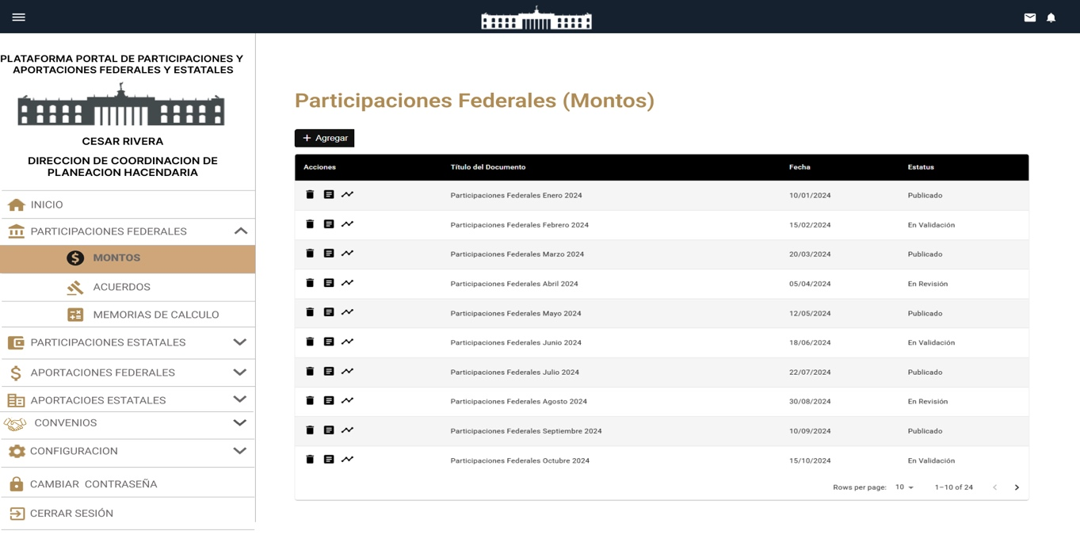

Botón para agregar un nuevo registro mensual

### ****HU10**** Admin ****PPAFE - Registro y Captura de Información de Montos Participaciones Federales****

**Como** usuario con rol de **Capturador**,  
**Quiero** registrar, modificar y enviar los **Montos** al **Validador**,  
**Para** que los datos puedan ser revisados y posteriormente aprobados para su publicación.

#### ****Criterios de Aceptación****

**Criterio 1 - Registro de Información**  
**Dado** que el **Capturador** necesita ingresar los **Montos**,  
**Cuando** acceda a la plataforma,  
**Entonces** deberá contar con un formulario para registrar la información en los módulos correspondientes:

* **Título**
* **Fecha del registro del servidor**
* **Botón para Solicitar el Reporte de Participaciones Federales**

**Criterio 2 - Envío de Información para Validación y Bloqueo de modificación**  
**Dado** que la información debe ser revisada,  
**Cuando** el **Capturador** finalice el registro y lo considere listo,  
**Entonces** deberá contar con un botón para **Guardar y enviar los datos al Validador**, bloqueando su edición hasta recibir respuesta de devolución o ya publicado.

**Criterio 3 - Fijar los títulos de las columnas y renglones**  
**Dado** que los **Montos** deben ser verificada,  
**Cuando** el **Capturador** revise recorriendo horizontal o vertical,  
**Entonces** los títulos horizontales y verticales permanecerán visibles.

**Criterio 4 - Modificación de Datos Devueltos**  
**Dado** que el **Validador** puede devolver la información,  
**Cuando** un registro sea devuelto,  
**Entonces** el sistema deberá notificar al **Capturador** con los motivos de devolver y solo en estos casos permitir la edición de los datos para su corrección.

**Criterio 5 - Reenvío de Datos Corregidos**  
**Dado** que la información se devolvió y ha sido corregida,  
**Cuando** el **Capturador** recargue la nueva información,  
**Entonces** deberá poder **reenviarlo al Validador** para una nueva revisión al seleccionar el botón de **Guardar** y de nuevo se bloquean las modificaciones.

**Criterio 6 - Visualización de la Tabla con Montos**  
**Dado** que el usuario solicita el reporte de "Participaciones Federales",  
**Cuando** se carguen los datos,  
**Entonces** deberá mostrarse una tabla con:

* **Municipios de Nuevo León** como filas.
* **Fondos de Participaciones Federales** como columnas.
* **Montos asignados** en cada celda con formato de moneda.

**Criterio 7 - Orden y Formato de Datos**  
**Dado** que los **Montos** deben ser fácilmente comprensibles,  
**Cuando** se muestre la tabla,  
**Entonces** los municipios deberán estar ordenados alfabéticamente y los **Montos** deberán mostrarse con formato de moneda (1,000,000.00).

**Criterio 8 – Trazabilidad de cada paso que ejecuta el usuario**  
**Dado** que cada registro de información recorre varias etapas con su estatus predefinido,  
**Cuando** el **Capturador** realice sus funciones con la información que procesa,  
**Entonces** se deberá dejar un registro de trazabilidad de la información.

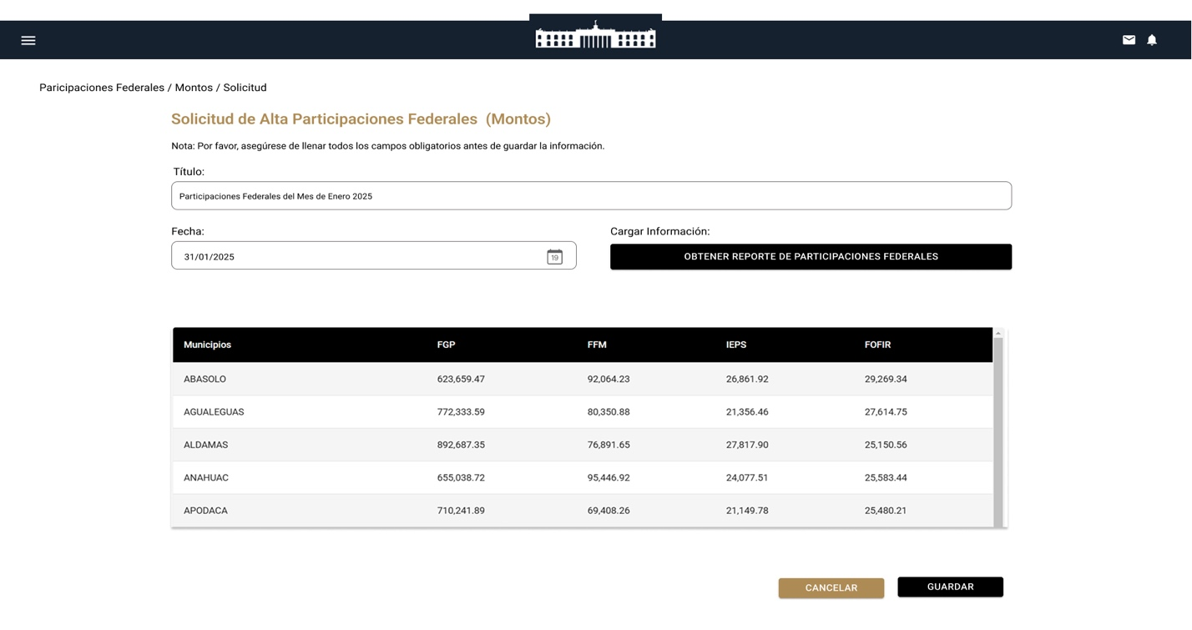

### ****HU10B Admin PPAFE - Totales y Formato de Datos en la Tabla de Montos****

**Como** usuario rol de **Capturador** del sistema PPAFE,  
**Quiero** al momento de ingresar la información, visualizar los totales por fondo y por municipio en la tabla de montos, con los valores numéricos alineados a la derecha,  
**Para** facilitar la interpretación de la información y asegurar un correcto análisis de los datos.

#### ****Criterios de Aceptación****

**Criterio 1 - Cálculo y Visualización de Totales por Fondo**  
**Dado que** la tabla de montos presenta fondos en columnas,  
**Cuando** se muestren los datos en la tabla,  
**Entonces** al final de cada columna deberá aparecer un total que represente la suma de todos los montos correspondientes a ese fondo.

**Criterio 2 - Cálculo y Visualización de Totales por Municipio**  
**Dado que** la tabla de montos presenta municipios en filas,  
**Cuando** se muestren los datos en la tabla,  
**Entonces** al final de cada fila deberá aparecer un total que represente la suma de los montos asignados a ese municipio.

**Criterio 3 - Alineación de Valores Numéricos**  
**Dado que** los montos en la tabla representan valores numéricos,  
**Cuando** se visualicen en la tabla,  
**Entonces** deberán estar alineados a la derecha dentro de cada celda para mantener coherencia con la presentación de datos numéricos.

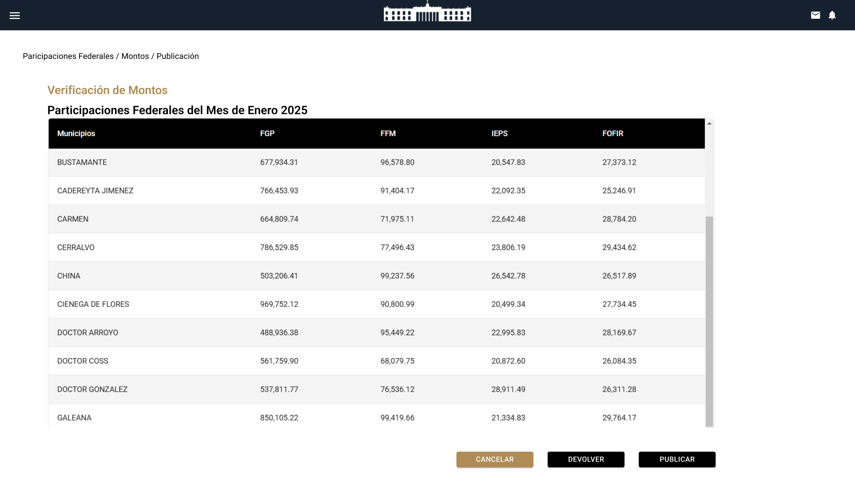

### ****HU10C Admin Backend PPAFE - Integración con Sistema de Distribución de Recursos para Montos Como** sistema PPAFE, **Quiero** conectarme al sistema existente de Distribución de Recursos, **Para** extraer automáticamente la información mensual de Montos de Participaciones Federales y reducir la carga manual y errores.**

### ****Criterios de Aceptación****

### ****Criterio 1 - Establecimiento de Conexión (Web Service/API) Dado que** se requiere obtener datos del sistema fuente, **Cuando** el sistema PPAFE necesite los Montos de un mes/año específico, **Entonces** deberá poder invocar un servicio (Web Service/API) expuesto por el sistema de Distribución de Recursos para solicitar dicha información.**

### ****Criterio 2 - Extracción de Datos Mensuales Dado** que la carga en PPAFE es mensual, **Cuando** se invoque el servicio de extracción, **Entonces** este deberá devolver la información de Montos correspondiente al mes y año solicitado, estructurada por Municipio y Fondo, incluyendo los montos con 2 o más decimales.**

### ****Criterio 3 - Manejo de Errores de Conexión/Datos Dado que** la conexión o los datos pueden fallar, **Cuando** el sistema PPAFE intente extraer datos y ocurra un error (conexión no disponible, datos no encontrados, formato incorrecto), **Entonces** deberá registrar el error y notificar al usuario (o sistema) que la extracción automática no fue posible.**

### ****HU10V2 Admin PPAFE - Registro y Captura de Información de Montos Participaciones Federales****

**Como** usuario con rol de **Capturador**,  
**Quiero** registrar, modificar y enviar información al **Validador**,  
**Para** que los datos puedan ser revisados y posteriormente aprobados para su publicación.

#### ****Criterios de Aceptación****

**Criterio 1 - Registro de Información**  
**Dado** que el **Capturador** necesita ingresar datos,  
**Cuando** acceda a la plataforma,  
**Entonces** deberá contar con un formulario para registrar la información en los módulos correspondientes:

* **Mes**
* **Año**
* **Autogenerado el Título de las Participaciones Federales**
* **Fecha del registro del servidor**
* **Botón para Solicitar el Reporte de Participaciones Federales**

**Entonces** deberá recibir la información solicitada y presentarla en una tabla para su revisión y envío al **Validador**, o cancelar la operación realizada.

**Criterio 2 - Envío de Información para Validación y Bloqueo de modificación**  
**Dado** que la información debe ser revisada,  
**Cuando** el **Capturador** finalice el registro y lo considere listo,  
**Entonces** deberá contar con un botón para **Guardar y enviar los datos al Validador**, bloqueando su edición hasta recibir respuesta de devolución o ya publicado.

**Criterio 3 - Fijar los títulos de las columnas y renglones**  
**Dado** que la información debe ser verificada,  
**Cuando** el **Capturador** revise recorriendo horizontal o vertical,  
**Entonces** los títulos horizontales y verticales permanecerán visibles.

**Criterio 4 - Modificación de Datos Devueltos**  
**Dado** que el **Validador** puede devolver la información,  
**Cuando** un registro sea devuelto,  
**Entonces** el sistema deberá notificar al **Capturador** con los motivos de devolver y solo en estos casos permitir la edición de los datos para su corrección.

**Criterio 5 - Reenvío de Datos Corregidos**  
**Dado** que la información se devolvió y ha sido corregida,  
**Cuando** el **Capturador** recargue la nueva información,  
**Entonces** deberá poder **reenviarlo al Validador** para una nueva revisión al seleccionar el botón de **Guardar** y de nuevo se bloquean las modificaciones.

**Criterio 6 - Visualización de la Tabla con Montos**  
**Dado** que el usuario solicita el reporte de "Participaciones Federales",  
**Cuando** se carguen los datos,  
**Entonces** deberá mostrarse una tabla con:

* **Municipios de Nuevo León** como filas.
* **Fondos de Participaciones Federales** como columnas.
* **Montos asignados** en cada celda con formato de moneda.

**Criterio 7 - Orden y Formato de Datos**  
**Dado** que los datos deben ser fácilmente comprensibles,  
**Cuando** se muestre la tabla,  
**Entonces** los municipios deberán estar ordenados alfabéticamente y los montos deberán mostrarse con formato de moneda (1,000,000.00).

**Criterio 8 – Trazabilidad de cada paso que ejecuta el usuario**  
**Dado** que cada registro de información recorre varias etapas con su estatus predefinido,  
**Cuando** el **Capturador** realice sus funciones con la información que procesa,  
**Entonces** se deberá dejar un registro de trazabilidad de la información.

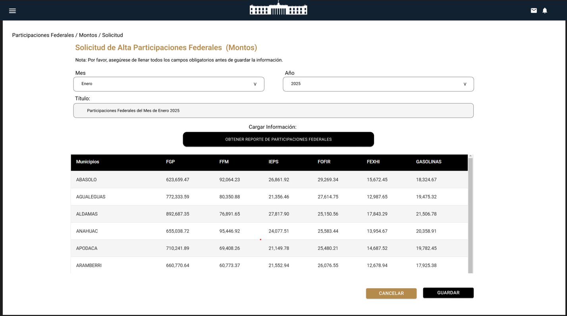

### ****HU11 Admin PPAFE - Validación de Datos Registrados de Montos Participaciones Federales****

**Como** usuario con rol de **Validador**,  
**Quiero** revisar y aprobar o devolver los **Montos** capturados,  
**Para** asegurar que los **Montos** sean correctos antes de ser publicados.

#### ****Criterios de Aceptación****

**Criterio 1 - Revisión de Datos**  
**Dado** que el **Capturador** ha ingresado los **Montos**,  
**Cuando** el **Validador** acceda al sistema,  
**Entonces** deberá ver un listado de los **Montos** pendientes de validación.

**Criterio 2 - Validar la Información**  
**Dado** que los **Montos** deben ser verificada,  
**Cuando** el **Validador** revise un registro y sea correcta,  
**Entonces** podrá validarla para enviarla al **Aprobador**.

**Criterio 3 - Fijar los títulos de las columnas y renglones**  
**Dado** que los **Montos** deben ser verificados,  
**Cuando** el **Validador** revise recorriendo horizontal o vertical,  
**Entonces** los títulos horizontales y verticales permanecerán visibles.

**Criterio 4 - Devolver la Información y Reenvío al Capturador**  
**Dado** que los **Montos** validados aún puede contener errores o inconsistencias,  
**Cuando** el **Validador** detecte que los datos no son aptos para su publicación,  
**Entonces** deberá poder **devolver** los **Montos y reenviarlos al Capturador**, incluyendo los motivos de devolver los datos.

**Criterio 5 - Notificación de Devolver al Capturador**  
**Dado** que el **Capturador** debe corregir la información devuelta,  
**Cuando** el **Validador** devuelva un registro,  
**Entonces** el sistema deberá notificar al **Capturador** con los detalles de devolver y permitirle modificar los datos para un nuevo envío.

**Criterio 6 – Trazabilidad de cada paso que ejecuta el usuario**  
**Dado** que cada registro de información recorre varias etapas con su estatus predefinido,  
**Cuando** el **Validador** realice sus funciones con la información que procesa,  
**Entonces** se deberá dejar un registro de trazabilidad de la información.

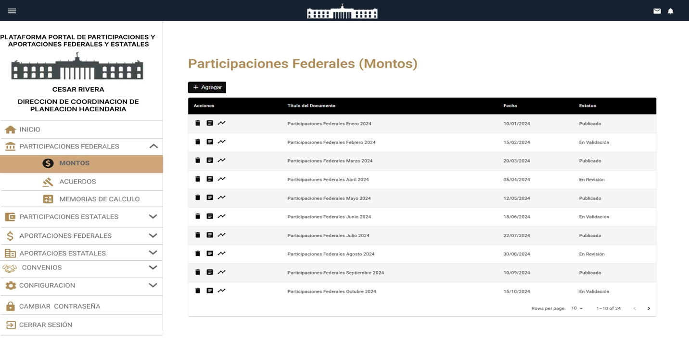

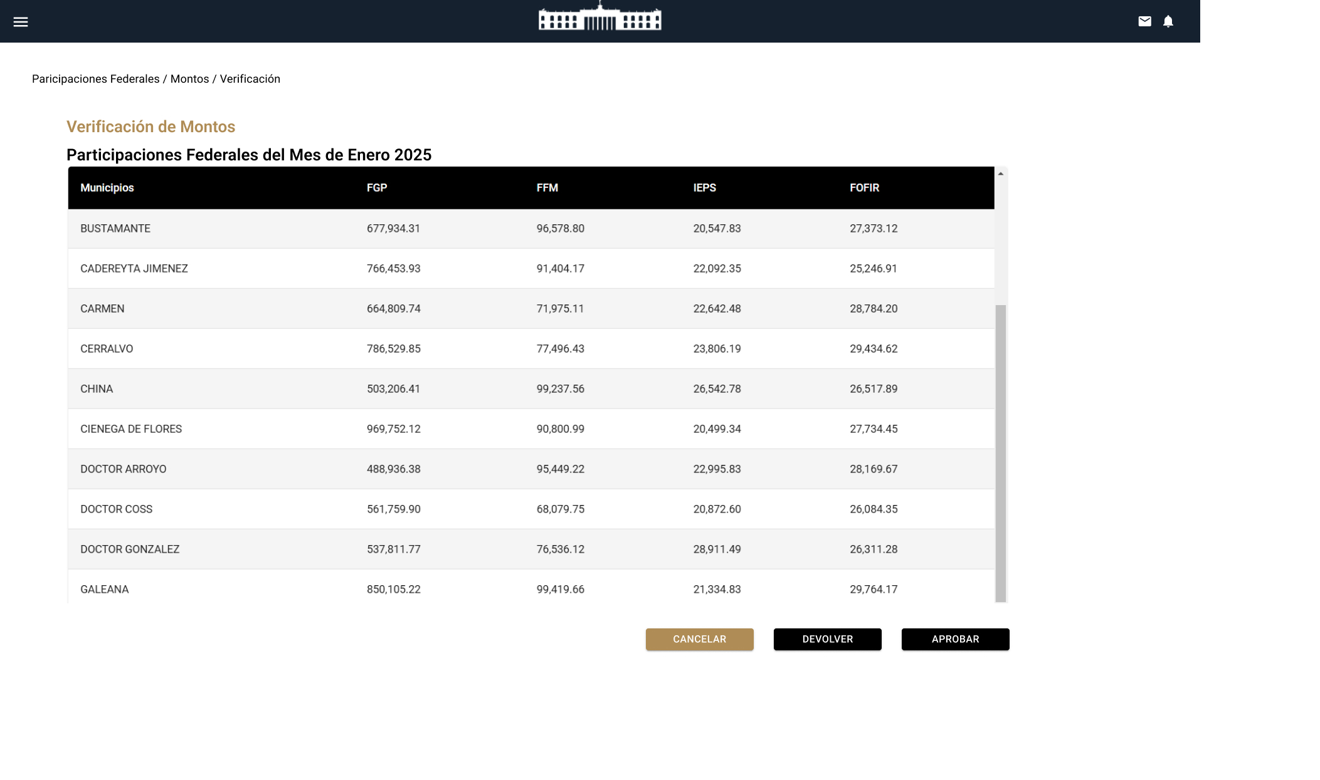



### ****HU11B Admin PPAFE - Totales y Formato de Datos en la Tabla de Montos****

**Como** usuario rol de **Validador** del sistema PPAFE,  
**Quiero** al momento de validar los **Montos**, visualizar los totales por fondo y por municipio en la tabla de montos, con los valores numéricos alineados a la derecha,  
**Para** facilitar la interpretación de la información y asegurar un correcto análisis de los datos.

#### ****Criterios de Aceptación****

**Criterio 1 - Cálculo y Visualización de Totales por Fondo**  
**Dado que** la tabla de montos presenta fondos en columnas,  
**Cuando** se muestren los datos en la tabla,  
**Entonces** al final de cada columna deberá aparecer un total que represente la suma de todos los montos correspondientes a ese fondo.

**Criterio 2 - Cálculo y Visualización de Totales por Municipio**  
**Dado que** la tabla de montos presenta municipios en filas,  
**Cuando** se muestren los datos en la tabla,  
**Entonces** al final de cada fila deberá aparecer un total que represente la suma de los montos asignados a ese municipio.

**Criterio 3 - Alineación de Valores Numéricos**  
**Dado que** los montos en la tabla representan valores numéricos,  
**Cuando** se visualicen en la tabla,  
**Entonces** deberán estar alineados a la derecha dentro de cada celda para mantener coherencia con la presentación de datos numéricos.



### ****HU12 Admin PPAFE - Publicación de Datos de Montos Participaciones Federales****

**Como** usuario con rol de **Aprobador**,  
**Quiero** revisar y devolver o publicar los **Montos** validados,  
**Para** asegurar que solo los **Montos** correctos sean visibles al público en el portal.

#### ****Criterios de Aceptación****

**Criterio 1 - Listado de Datos Validados**  
**Dado** que el **Validador** ha aprobado los **Montos**,  
**Cuando** el **Aprobador** acceda al sistema,  
**Entonces** deberá ver un listado de datos listos para su publicación.

**Criterio 2 - Publicación de Información**  
**Dado** que los **Montos** deben ser publicada,  
**Cuando** el **Aprobador** confirme que los **Montos** son correctos para publicar,  
**Entonces** presionando el botón de Publicar los **Montos** deberán mostrarse en el portal público.

**Criterio 3 - Fijar los títulos de las columnas y renglones**  
**Dado** que la información debe ser verificada,  
**Cuando** el **Aprobador** revise recorriendo horizontal o vertical,  
**Entonces** los títulos horizontales y verticales permanecerán visibles.

**Criterio 4 - Devolver la Información y Reenvío al nivel anterior**  
**Dado** que los **Montos** validados aún puede contener errores o inconsistencias,  
**Cuando** el **Aprobador** detecte que los **Montos** no son aptos para su publicación,  
**Entonces** deberá poder **devolver la información y reenviarla al nivel anterior**, incluyendo los motivos de devolver los datos.

**Criterio 5 - Notificación de devolver al nivel anterior**  
**Dado** que el **Capturador** debe corregir los **Montos** devueltos,  
**Cuando** el **Aprobador** devuelve un registro,  
**Entonces** el sistema deberá notificar al **nivel anterior** con los detalles de devolver y permitirle modificar los datos para un nuevo envío.

**Criterio 6 – Trazabilidad de cada paso que ejecuta el usuario**  
**Dado** que cada registro de información recorre varias etapas con su estatus predefinido,  
**Cuando** el **Aprobador** realice sus funciones con la información que procesa,  
**Entonces** se deberá dejar un registro de trazabilidad de la información.









### ****HU12B Admin PPAFE - Totales y Formato de Datos en la Tabla de Montos****

**Como** usuario rol de **Aprobador** del sistema PPAFE,  
**Quiero** al momento de validar la información, visualizar los totales por fondo y por municipio en la tabla de montos, con los valores numéricos alineados a la derecha,  
**Para** facilitar la interpretación de la información y asegurar un correcto análisis de los datos.

#### ****Criterios de Aceptación****

**Criterio 1 - Cálculo y Visualización de Totales por Fondo**  
**Dado que** la tabla de montos presenta fondos en columnas,  
**Cuando** se muestren los datos en la tabla,  
**Entonces** al final de cada columna deberá aparecer un total que represente la suma de todos los montos correspondientes a ese fondo.

**Criterio 2 - Cálculo y Visualización de Totales por Municipio**  
**Dado que** la tabla de montos presenta municipios en filas,  
**Cuando** se muestren los datos en la tabla,  
**Entonces** al final de cada fila deberá aparecer un total que represente la suma de los montos asignados a ese municipio.

**Criterio 3 - Alineación de Valores Numéricos**  
**Dado que** los montos en la tabla representan valores numéricos,  
**Cuando** se visualicen en la tabla,  
**Entonces** deberán estar alineados a la derecha dentro de cada celda para mantener coherencia con la presentación de datos numéricos.



### ****HU13**** Admin ****PPAFE - Listado de Acuerdos de Participaciones Federales****

**Como** usuario del sistema PPAFE,  
**Quiero** visualizar un listado de **Acuerdos** de las **Participaciones Federales**,  
**Para** poder registrar información o seleccionar un periodo específico y acceder a la tabla de montos correspondiente.

#### ****Criterios de Aceptación****

**Criterio 1 - Listado de Registros**  
**Dado** que el usuario accede al submenú **Acuerdos** dentro de **Participaciones Federales**,  
**Cuando** se cargue la página,  
**Entonces** deberá mostrarse un listado con los registros organizados por Fecha de Registro, mostrando los más recientes primero.

**Criterio 2 - Información Mostrada en el Listado**  
**Dado** que cada registro tiene datos clave,  
**Cuando** el usuario visualice el listado,  
**Entonces** cada fila deberá mostrar:

* **Título** (Ejemplo: "Participaciones Federales - Enero 2025")
* **Fecha de Registro**
* **Estatus** (Devuelto, En Revisión, En Validación, Publicado)
* **Acciones Disponibles** (Borrar, Ver Detalle, Ver Trazabilidad)

**Criterio 3 - Acciones Disponibles**  
**Dado** que el usuario necesita gestionar los registros,  
**Cuando** interactúe con el listado,  
**Entonces** deberá contar con las siguientes acciones por cada registro:

* **Borrar**: Eliminar el registro (solo si aún no ha sido publicado).
* **Ver Detalle**: Acceder a la tabla de montos del periodo seleccionado.
* **Ver Trazabilidad**: Consultar el historial de cambios y aprobaciones del registro.

**Criterio 4 - Seguimiento del Estatus**  
**Dado** que cada registro pasa por diferentes etapas antes de su publicación,  
**Cuando** el usuario consulte el listado,  
**Entonces** deberá visualizar el **estatus actualizado** de cada registro:

* **Devuelto**: Cuando fue devuelta alnivel anterior.
* **En Revisión**: En proceso de revisión por el **Validador**.
* **En Validación**: En proceso de revisión por el **Aprobador** y listo para ser aprobado antes de su publicación.
* **Publicado**: Visible en el portal público.

### ****HU14**** Admin ****PPAFE - Registro y Captura de Información de Acuerdos Participaciones Federales****

**Como** usuario con rol de **Capturador**,  
**Quiero** registrar, modificar y enviar documentos al **Validador**,  
**Para** que los **Acuerdos** puedan ser revisados y posteriormente aprobados para su publicación.

#### ****Criterios de Aceptación****

**Criterio 1 - Registro de Información, Tipos de Archivo y Previsualización**  
**Dado** que el **Capturador** necesita ingresar **Acuerdos**,  
**Cuando** acceda a la plataforma,  
**Entonces** deberá contar con un formulario para registrar la información en los módulos correspondientes:

* **Título, deberá pre-llenarse automáticamente con el nombre del archivo cargado, permitiendo al usuario modificarlo si es necesario**
* **Fecha del registro del servidor**
* **Botón para Subir el Documento de Acuerdos de Participaciones Federales**
* **El sistema deberá aceptar la carga de archivos en formatos PDF (incluyendo editables/OCR y de imagen) y XLSX.**
* **Deberá mostrarse un visor embebido que permita previsualizar el contenido del documento cargado (PDF/XLSX) antes de enviarlo.**

**Criterio 2 – Previsualizar el documento PDF**  
**Dado** que el documento debe ser revisado,  
**Cuando** el **Capturador** seleccione el documento local en su equipo y se transfiera,  
**Entonces** deberá subir el documento PDF y deberá mostrarse un visor embebido que permita previsualizar el contenido del PDF cargado antes de enviarlo.

**Criterio 3 - Envío de Información para Validación y Bloqueo de modificación**  
**Dado** que el documento debe ser revisado,  
**Cuando** el **Capturador** finalice el registro y lo considere listo,  
**Entonces** deberá contar con un botón para **Guardar y enviar los datos al Validador**, bloqueando su edición hasta recibir respuesta de devolución o ya publicado.

**Criterio 4 - Modificación de Datos Devueltos**  
**Dado** que el **Validador** puede devolver la información,  
**Cuando** un registro sea devuelto,  
**Entonces** el sistema deberá notificar al **Capturador** con los motivos de devolver y solo en estos casos permitir la edición de los documentos para su corrección.

**Criterio 5 - Reenvío de Datos Corregidos**  
**Dado** que el documento se devolvió y ha sido corregido,  
**Cuando** el **Capturador** recargue la nueva información,  
**Entonces** deberá poder **reenviarlo al Validador** para una nueva revisión al seleccionar el botón de **Guardar** y de nuevo se bloquean las modificaciones.

**Criterio 6 – Trazabilidad de cada paso que ejecuta el usuario**  
**Dado** que cada registro de información recorre varias etapas con su estatus predefinido,  
**Cuando** el **Capturador** realice sus funciones con la información que procesa,  
**Entonces** se deberá dejar un registro de trazabilidad de la información.

### ****HU15 Admin PPAFE - Validación de Datos Registrados de Acuerdos Participaciones Federales****

**Como** usuario con rol de **Validador**,  
**Quiero** revisar y aprobar o devolver los **Acuerdos** capturados,  
**Para** asegurar que los **Acuerdos** sean correctos antes de ser publicados.

#### ****Criterios de Aceptación****

**Criterio 1 - Revisión de Datos**  
**Dado** que el **Capturador** ha ingresado los **Acuerdos**,  
**Cuando** el **Validador** acceda al sistema,  
**Entonces** deberá ver un listado de **Acuerdos** pendiente de validación.

**Criterio 2 - Validar la Información con Previsualización**  
**Dado** que los **Acuerdos** deben ser verificados,  
**Cuando** el **Validador** revise el documento y sea correcto,  
**Entonces** deberá visualizar el contenido del PDF en un visor embebido y si es correcto, podrá validarla para enviarla al **Aprobador**.

**Criterio 4 - Devolver la Información y Reenvío al Capturador**  
**Dado** que los **Acuerdos** aún pueden contener errores o inconsistencias,  
**Cuando** el **Validador** detecte que los **Acuerdos** no son aptos para su publicación,  
**Entonces** deberá poder **devolver la información y reenviarla al Capturador**, incluyendo los motivos de devolver los **Acuerdos**.

**Criterio 5 - Notificación de Devolver al Capturador**  
**Dado** que el **Capturador** debe corregir los **Acuerdos** devueltos,  
**Cuando** el **Validador** devuelva un registro,  
**Entonces** el sistema deberá notificar al **Capturador** con los detalles de devolver y permitirle modificar los **Acuerdos** para un nuevo envío.

**Criterio 6 – Trazabilidad de cada paso que ejecuta el usuario**  
**Dado** que cada registro de información recorre varias etapas con su estatus predefinido,  
**Cuando** el **Validador** realice sus funciones con la información que procesa,  
**Entonces** se deberá dejar un registro de trazabilidad de la información.

### ****HU16 Admin PPAFE - Publicación de Datos de Acuerdos Participaciones Federales****

**Como** usuario con rol de **Aprobador**,  
**Quiero** revisar y devolver o publicar los **Acuerdos** validados,  
**Para** asegurar que solo los **Acuerdos** correctos sean visibles al público en el portal.

#### ****Criterios de Aceptación****

**Criterio 1 - Listado de Datos Validados**  
**Dado** que el **Validador** ha aprobado los **Acuerdos**,  
**Cuando** el **Aprobador** acceda al sistema,  
**Entonces** deberá ver un listado de datos listos para su publicación.

**Criterio 2 - Publicación de Información con Previsualización**  
**Dado** que los **Acuerdos** deben ser publicados,  
**Cuando** el **Aprobador** confirme que los **Acuerdos** son correctos para publicar,  
**Entonces** deberá poder revisar el contenido del PDF en un visor embebido y, al presionar el botón de Publicar los **Acuerdos** deberán mostrarse en el portal público.

**Criterio 4 - Devolver la Información y Reenvío al nivel anterior**  
**Dado** que los **Acuerdos** validados aún puede contener errores o inconsistencias,  
**Cuando** el **Aprobador** detecte que los **Acuerdos** no son aptos para su publicación,  
**Entonces** deberá poder **devolver la información y reenviarla al nivel anterior**, incluyendo los motivos de devolver los datos.

**Criterio 5 - Notificación de devolver al nivel anterior**  
**Dado** que el **Capturador** debe corregir los **Acuerdos** devueltos,  
**Cuando** el **Aprobador** devuelve un registro,  
**Entonces** el sistema deberá notificar al **nivel anterior** con los detalles de devolver y permitirle modificar los datos para un nuevo envío.

**Criterio 6 – Trazabilidad de cada paso que ejecuta el usuario**  
**Dado** que cada registro de información recorre varias etapas con su estatus predefinido,  
**Cuando** el **Aprobador** realice sus funciones con la información que procesa,  
**Entonces** se deberá dejar un registro de trazabilidad de la información.

### ****HU17**** Admin ****PPAFE - Listado de Memorias de Cálculo de Participaciones Federales****

**Como** usuario del sistema PPAFE,  
**Quiero** visualizar un listado de **Memorias de Cálculo** de las **Participaciones Federales**,  
**Para** poder registrar información o seleccionar un periodo específico y acceder a la tabla de montos correspondiente.

#### ****Criterios de Aceptación****

**Criterio 1 - Listado de Registros**  
**Dado** que el usuario accede al submenú **M. de Cálculo** dentro de **Participaciones Federales**,  
**Cuando** se cargue la página,  
**Entonces** deberá mostrarse un listado con los registros organizados por Fecha de Registro, mostrando los más recientes primero.

**Criterio 2 - Información Mostrada en el Listado**  
**Dado** que cada registro tiene datos clave,  
**Cuando** el usuario visualice el listado,  
**Entonces** cada fila deberá mostrar:

* **Título** (Ejemplo: "Participaciones Federales - Enero 2025")
* **Fecha de Registro**
* **Estatus** (Devuelto, En Revisión, En Validación, Publicado)
* **Acciones Disponibles** (Borrar, Ver Detalle, Ver Trazabilidad)

**Criterio 3 - Acciones Disponibles**  
**Dado** que el usuario necesita gestionar los registros,  
**Cuando** interactúe con el listado,  
**Entonces** deberá contar con las siguientes acciones por cada registro:

* **Borrar**: Eliminar el registro (solo si aún no ha sido publicado).
* **Ver Detalle**: Acceder a la tabla de montos del periodo seleccionado.
* **Ver Trazabilidad**: Consultar el historial de cambios y aprobaciones del registro.

**Criterio 4 - Seguimiento del Estatus**  
**Dado** que cada registro pasa por diferentes etapas antes de su publicación,  
**Cuando** el usuario consulte el listado,  
**Entonces** deberá visualizar el **estatus actualizado** de cada registro:

* **Devuelto**: Cuando fue devuelta alnivel anterior.
* **En Revisión**: En proceso de revisión por el **Validador**.
* **En Validación**: En proceso de revisión por el **Aprobador** y listo para ser aprobado antes de su publicación.
* **Publicado**: Visible en el portal público.

### ****HU18**** Admin ****PPAFE - Registro y Captura de Información de Memorias de Cálculo Participaciones Federales****

**Como** usuario con rol de **Capturador**,  
**Quiero** registrar, modificar y enviar documentos al **Validador**,  
**Para** que las **Memorias de Cálculo** puedan ser revisados y posteriormente aprobados para su publicación.

#### ****Criterios de Aceptación****

**Criterio 1 - Registro de Información**  
**Dado** que el **Capturador** necesita ingresar **Memorias de Cálculo**,  
**Cuando** acceda a la plataforma,  
**Entonces** deberá contar con un formulario para registrar la información en los módulos correspondientes:

* **Título**
* **Fecha del registro del servidor**
* **Botón para Subir el Documento de Memorias de Cálculo de Participaciones Federales**

**Criterio 2 - Envío de Información para Validación y Bloqueo de modificación**  
**Dado** que el documento debe ser revisado,  
**Cuando** el **Capturador** finalice el registro y lo considere listo,  
**Entonces** deberá contar con un botón para **Guardar y enviar los datos al Validador**, bloqueando su edición hasta recibir respuesta de devolución o ya publicado.

**Criterio 3 - Modificación de Datos Devueltos**  
**Dado** que el **Validador** puede devolver la información,  
**Cuando** un registro sea devuelto,  
**Entonces** el sistema deberá notificar al **Capturador** con los motivos de devolver y solo en estos casos permitir la edición de los documentos para su corrección.

**Criterio 4 - Reenvío de Datos Corregidos**  
**Dado** que el documento se devolvió y ha sido corregido,  
**Cuando** el **Capturador** recargue la nueva información,  
**Entonces** deberá poder **reenviarlo al Validador** para una nueva revisión al seleccionar el botón de **Guardar** y de nuevo se bloquean las modificaciones.

**Criterio 5 – Trazabilidad de cada paso que ejecuta el usuario**  
**Dado** que cada registro de información recorre varias etapas con su estatus predefinido,  
**Cuando** el **Capturador** realice sus funciones con la información que procesa,  
**Entonces** se deberá dejar un registro de trazabilidad de la información.

### ****HU19 Admin PPAFE - Validación de Datos Registrados de Memorias de Cálculo Participaciones Federales****

**Como** usuario con rol de **Validador**,  
**Quiero** revisar y aprobar o devolver las **Memorias de Cálculo** capturados,  
**Para** asegurar que los **Acuerdos** sean correctos antes de ser publicados.

#### ****Criterios de Aceptación****

**Criterio 1 - Revisión de Datos**  
**Dado** que el **Capturador** ha ingresado las **Memorias de Cálculo**,  
**Cuando** el **Validador** acceda al sistema,  
**Entonces** deberá ver un listado de **Memorias de Cálculo** pendiente de validación.

**Criterio 2 - Validar la Información**  
**Dado** que las **Memorias de Cálculo** deben ser verificados,  
**Cuando** el **Validador** revise el documento y sea correcto,  
**Entonces** podrá validarla para enviarla al **Aprobador**.

**Criterio 4 - Devolver la Información y Reenvío al Capturador**  
**Dado** que las **Memorias de Cálculo** aún pueden contener errores o inconsistencias,  
**Cuando** el **Validador** detecte que las **Memorias de Cálculo** no son aptos para su publicación,  
**Entonces** deberá poder **devolver la información y reenviarla al Capturador**, incluyendo los motivos de devolver las **Memorias de Cálculo**.

**Criterio 5 - Notificación de Devolver al Capturador**  
**Dado** que el **Capturador** debe corregir las **Memorias de Cálculo** devueltos,  
**Cuando** el **Validador** devuelva un registro,  
**Entonces** el sistema deberá notificar al **Capturador** con los detalles de devolver y permitirle modificar las **Memorias de Cálculo** para un nuevo envío.

**Criterio 6 – Trazabilidad de cada paso que ejecuta el usuario**  
**Dado** que cada registro de información recorre varias etapas con su estatus predefinido,  
**Cuando** el **Validador** realice sus funciones con la información que procesa,  
**Entonces** se deberá dejar un registro de trazabilidad de la información.

### ****HU20 Admin PPAFE - Publicación de Datos de Memorias de Cálculo Participaciones Federales****

**Como** usuario con rol de **Aprobador**,  
**Quiero** revisar y devolver o publicar los **Acuerdos** validados,  
**Para** asegurar que solo los **Acuerdos** correctos sean visibles al público en el portal.

#### ****Criterios de Aceptación****

**Criterio 1 - Listado de Datos Validados**  
**Dado** que el **Validador** ha aprobado los **Acuerdos**,  
**Cuando** el **Aprobador** acceda al sistema,  
**Entonces** deberá ver un listado de datos listos para su publicación.

**Criterio 2 - Publicación de Información**  
**Dado** que los **Acuerdos** deben ser publicados,  
**Cuando** el **Aprobador** confirme que los **Acuerdos** son correctos para publicar,  
**Entonces** presionando el botón de Publicar los **Acuerdos** deberán mostrarse en el portal público.

**Criterio 4 - Devolver la Información y Reenvío al nivel anterior**  
**Dado** que los **Acuerdos** validados aún puede contener errores o inconsistencias,  
**Cuando** el **Aprobador** detecte que los **Acuerdos** no son aptos para su publicación,  
**Entonces** deberá poder **devolver la información y reenviarla al nivel anterior**, incluyendo los motivos de devolver los datos.

**Criterio 5 - Notificación de devolver al nivel anterior**  
**Dado** que el **Capturador** debe corregir los **Acuerdos** devueltos,  
**Cuando** el **Aprobador** devuelve un registro,  
**Entonces** el sistema deberá notificar al **nivel anterior** con los detalles de devolver y permitirle modificar los datos para un nuevo envío.

**Criterio 6 – Trazabilidad de cada paso que ejecuta el usuario**  
**Dado** que cada registro de información recorre varias etapas con su estatus predefinido,  
**Cuando** el **Aprobador** realice sus funciones con la información que procesa,  
**Entonces** se deberá dejar un registro de trazabilidad de la información.

**HU21 Admin PPAFE - Sistema de Notificaciones de Flujo de Trabajo**

**Como** usuario del sistema PPAFE (Capturador, Validador, Aprobador),

**Quiero** recibir notificaciones relevantes sobre el estado de los registros,

**Para** estar informado oportunamente de las acciones requeridas o completadas en el flujo de trabajo.

**Criterios de Aceptación**

**Criterio 1 - Notificación de Tarea Pendiente (Validación)**

**Dado que** un Capturador ha enviado un registro (Montos o Acuerdos) a validación,

**Cuando** el registro cambia a estatus "En Revisión",

**Entonces** el sistema deberá notificar al/los usuario(s) con rol de Validador correspondiente(s) que tienen un nuevo registro pendiente de validar.

**Criterio 2 - Notificación de Tarea Pendiente (Aprobación)**

**Dado que** un Validador ha aprobado un registro,

**Cuando** el registro cambia a estatus "En Validación",

**Entonces** el sistema deberá notificar al/los usuario(s) con rol de Aprobador correspondiente(s) que tienen un nuevo registro pendiente de aprobar para publicación.

**Criterio 3 - Notificación de Devolución a Capturador**

**Dado que** un Validador ha devuelto un registro,

**Cuando** el registro cambia a estatus "Devuelto" (desde Validación),

**Entonces** el sistema deberá notificar al Capturador original que su registro fue devuelto, incluyendo los motivos indicados por el Validador.

**Criterio 4 - Notificación de Devolución a Validador**

**Dado que** un Aprobador ha devuelto un registro,

**Cuando** el registro cambia a estatus "Devuelto" (desde Aprobación),

**Entonces** el sistema deberá notificar al Validador correspondiente que el registro fue devuelto por el Aprobador, incluyendo los motivos indicados.

**Criterio 5 - Configuración/Medio de Notificación (Placeholder)**

**Dado que** las notificaciones deben ser efectivas,

**Cuando** se envíe una notificación,

**Entonces** esta se realizará por el medio definido (ej. correo electrónico, notificación dentro de la plataforma - a definir con mayor detalle).

**HU22 Admin PPAFE - Control de Visibilidad Pública para la Sección de Convenios**

**Como** administrador o usuario con rol de Aprobador,

**Quiero** tener un mecanismo para controlar si la información de la sección "Convenios" es visible en el Portal Público,

**Para** asegurar que esta información solo se muestre al público cuando sea apropiado y autorizado.

**Criterios de Aceptación**

**Criterio 1 - Configuración de Visibilidad para Convenios**

**Dado que** la publicación de Convenios puede requerir una decisión explícita,

**Cuando** un administrador configure el sistema o un Aprobador gestione la publicación,

**Entonces** deberá existir una opción (ej. un interruptor 'on/off' global para la sección, o un estado adicional 'Publicado Internamente') que permita habilitar o deshabilitar la visibilidad de toda la información de Convenios en el Portal Público.

**Criterio 2 - Efecto en el Portal Público**

**Dado que** se ha configurado la visibilidad de Convenios,

**Cuando** la sección esté marcada como "No visible públicamente" (o similar),

**Entonces** ninguna información (listados, documentos, etc.) relacionada con Convenios deberá aparecer o ser accesible en el Portal Público, aunque siga siendo gestionable en la plataforma Admin.

**Criterio 3 - Habilitación de Visibilidad**

**Dado que** en el futuro se puede decidir publicar Convenios,

**Cuando** se cambie la configuración a "Visible públicamente",

**Entonces** la información de Convenios que haya sido marcada individualmente como "Publicada" (siguiendo su propio flujo de aprobación si aplica) deberá volverse visible en el Portal Público.

**HU23 Admin PPAFE - Listado de Memorias de Cálculo**

**Como** usuario del sistema PPAFE,

**Quiero** visualizar un listado de los registros de Memorias de Cálculo,

**Para** poder gestionar la información o seleccionar un registro específico.

**Criterios de Aceptación**

**Criterio 1 - Acceso y Visualización del Listado:**

**Dado que** el usuario accede al submenú "Memorias de Cálculo" (bajo la sección principal correspondiente),

**Cuando** se cargue la página,

**Entonces** deberá mostrarse un listado con los registros existentes organizados por Fecha de Registro (más recientes primero).

**Criterio 2 - Información Mostrada:**

**Dado que** cada registro tiene datos clave,

**Cuando** el usuario visualice el listado,

**Entonces** cada fila deberá mostrar: Título, Fecha de Registro, Estatus (Devuelto, En Revisión, En Validación, Publicado) y Acciones Disponibles.

**Criterio 3 - Acciones Disponibles:**

**Dado que** el usuario necesita gestionar los registros,

**Cuando** interactúe con el listado,

**Entonces** deberá contar con las siguientes acciones por cada registro: Agregar, Ver Detalle, Borrar (si el estatus permite eliminación), Ver Trazabilidad.

**HU24 Admin PPAFE - Registro y Captura de Memorias de Cálculo**

**Como** usuario con rol de Capturador,

**Quiero** registrar y subir archivos de Memorias de Cálculo (principalmente Excel),

**Para** que puedan ser revisados y aprobados para su publicación.

**Criterios de Aceptación**

**Criterio 1 - Formulario de Registro y Carga:**

**Dado que** el Capturador necesita ingresar Memorias de Cálculo,

**Cuando** acceda a la función "Agregar" desde el listado (HU23),

**Entonces** deberá contar con un formulario para registrar Título y Fecha/Ejercicio (u otros campos identificadores necesarios), y un control para subir el archivo correspondiente (aceptando formato XLSX).

**Criterio 2 - Auto-Título y Edición:**

**Dado que** se carga un archivo,

**Cuando** este se suba exitosamente,

**Entonces** el campo "Título" deberá pre-llenarse automáticamente con el nombre del archivo cargado, permitiendo al usuario modificarlo manualmente si lo desea.

**Criterio 3 - Previsualización (Opcional si aplica):**

**Dado que** se requiere verificar el contenido,

**Cuando** se cargue un archivo Excel,

**Entonces** (si es técnicamente viable y aporta valor) deberá mostrarse una previsualización simplificada del contenido o, como mínimo, los metadatos básicos del archivo.

**Criterio 4 - Envío a Validación:**

**Dado que** la información debe ser revisada por el siguiente rol,

**Cuando** el Capturador finalice el registro y la carga del archivo,

**Entonces** deberá poder usar una acción (ej. "Guardar y Enviar a Validación") que cambie el estatus del registro a "En Revisión" y bloquee la edición para el Capturador.

**Criterio 5 - Trazabilidad:**

**Dado** el flujo de trabajo definido,

**Cuando** el Capturador guarde inicialmente o envíe el registro a validación,

**Entonces** se deberá registrar la acción correspondiente (creación, envío a validación) con usuario y fecha/hora en la trazabilidad del registro.

**HU25 Admin PPAFE - Validación de Memorias de Cálculo**

**Como** usuario con rol de Validador,

**Quiero** revisar y aprobar o devolver las Memorias de Cálculo capturadas,

**Para** asegurar su correctitud antes de pasar a la aprobación final por parte del Aprobador.

**Criterios de Aceptación**

**Criterio 1 - Listado Pendiente de Validación:**

**Dado que** hay registros enviados por el Capturador para validar,

**Cuando** el Validador acceda a la sección de Memorias de Cálculo,

**Entonces** deberá poder filtrar o visualizar claramente los registros con estatus "En Revisión" que requieren su atención.

**Criterio 2 - Revisión y Previsualización del Archivo:**

**Dado que** se requiere verificar el archivo cargado,

**Cuando** el Validador seleccione la acción "Ver Detalle" de un registro "En Revisión",

**Entonces** deberá poder visualizar toda la información del registro y acceder al archivo adjunto (idealmente con una previsualización embebida si aplica, o al menos la opción de descargarlo para revisión).

**Criterio 3 - Aprobar para Envío a Aprobador:**

**Dado que** el registro y su archivo asociado son correctos según los criterios de validación,

**Cuando** el Validador realice la acción de "Aprobar",

**Entonces** el estatus del registro deberá cambiar a "En Validación", y se deberá notificar (según HU21) al rol Aprobador.

**Criterio 4 - Devolver con Motivos al Capturador:**

**Dado que** el registro o su archivo asociado requieren correcciones,

**Cuando** el Validador realice la acción de "Devolver",

**Entonces** el sistema deberá solicitarle ingresar los motivos de la devolución (campo obligatorio), el estatus del registro cambiará a "Devuelto", y se deberá notificar (según HU21) al Capturador original incluyendo los motivos.

**Criterio 5 - Trazabilidad:**

**Dado** el flujo de trabajo definido,

**Cuando** el Validador apruebe o devuelva un registro,

**Entonces** se deberá registrar la acción correspondiente (aprobado por validador, devuelto por validador con motivos) con usuario y fecha/hora en la trazabilidad del registro.

**HU26 Admin PPAFE - Publicación de Memorias de Cálculo**

**Como** usuario con rol de Aprobador,

**Quiero** revisar y publicar o devolver las Memorias de Cálculo previamente validadas,

**Para** asegurar que solo la información final correcta y autorizada sea visible en el Portal Público.

**Criterios de Aceptación**

**Criterio 1 - Listado Pendiente de Aprobación:**

**Dado que** hay registros aprobados por el Validador,

**Cuando** el Aprobador acceda a la sección de Memorias de Cálculo,

**Entonces** deberá poder filtrar o visualizar claramente los registros con estatus "En Validación" que requieren su aprobación final.

**Criterio 2 - Revisión Final y Previsualización:**

**Dado que** se requiere la última revisión antes de publicar,

**Cuando** el Aprobador seleccione la acción "Ver Detalle" de un registro "En Validación",

**Entonces** deberá poder visualizar toda la información del registro y acceder al archivo adjunto (con previsualización si aplica o descarga).

**Criterio 3 - Publicar en Portal Público:**

**Dado que** el registro y archivo son correctos y aptos para el público,

**Cuando** el Aprobador realice la acción de "Publicar",

**Entonces** el estatus del registro deberá cambiar a "Publicado", y la información/archivo asociado deberá volverse visible y accesible en la sección correspondiente del Portal Público (según HU16 Portal).

**Criterio 4 - Devolver con Motivos al Validador:**

**Dado que** el registro o archivo no son aptos para publicación o requieren ajuste adicional,

**Cuando** el Aprobador realice la acción de "Devolver",

**Entonces** el sistema deberá solicitarle ingresar los motivos de la devolución (campo obligatorio), el estatus cambiará a "Devuelto" (regresando al flujo del Validador), y se deberá notificar (según HU21) al Validador incluyendo los motivos.

**Criterio 5 - Trazabilidad:**

**Dado** el flujo de trabajo definido,

**Cuando** el Aprobador publique o devuelva un registro,

**Entonces** se deberá registrar la acción correspondiente (publicado, devuelto por aprobador con motivos) con usuario y fecha/hora en la trazabilidad del registro.

**HU27 Admin PPAFE - Listado de Convenios (Incentivos)**

**Como** usuario del sistema PPAFE,

**Quiero** visualizar un listado de los registros de Convenios (Incentivos),

**Para** poder gestionar la información o seleccionar un registro específico dentro de esta sección.

**Criterios de Aceptación**

**Criterio 1 - Acceso y Visualización del Listado:**

**Dado que** el usuario accede al menú "Convenios",

**Cuando** se cargue la página,

**Entonces** deberá mostrarse un listado con los registros existentes de Convenios (Incentivos) organizados por Fecha de Registro (más recientes primero) o algún otro criterio relevante para esta sección.

**Criterio 2 - Información Mostrada:**

**Dado que** cada registro tiene datos clave,

**Cuando** el usuario visualice el listado,

**Entonces** cada fila deberá mostrar: Título (o identificador del convenio), Fecha de Registro (o fecha relevante del convenio), Estatus (Devuelto, En Revisión, En Validación, Publicado) y Acciones Disponibles.

**Criterio 3 - Acciones Disponibles:**

**Dado que** el usuario necesita gestionar los registros,

**Cuando** interactúe con el listado,

**Entonces** deberá contar con las siguientes acciones por cada registro: Agregar, Ver Detalle, Borrar (si el estatus lo permite), Ver Trazabilidad.

**HU28 Admin PPAFE - Registro y Captura de Convenios (Incentivos)**

**Como** usuario con rol de Capturador,

**Quiero** registrar la información y/o subir archivos asociados a Convenios (Incentivos),

**Para** que puedan ser revisados y aprobados según el flujo establecido.

**Criterios de Aceptación**

**Criterio 1 - Formulario de Registro y Carga:**

**Dado que** el Capturador necesita ingresar información de Convenios,

**Cuando** acceda a la función "Agregar" desde el listado (HU27),

**Entonces** deberá contar con un formulario para registrar Título (o identificador), Fecha/Ejercicio y otros campos relevantes para Convenios, y (asumiendo carga de archivo, a confirmar) un control para subir el documento asociado (ej. PDF, XLSX). (Nota: Confirmar si el método principal es carga de archivo o si podría haber conexión a otro sistema).

**Criterio 2 - Auto-Título y Edición:**

**Dado que** se carga un archivo (si aplica),

**Cuando** este se suba exitosamente,

**Entonces** el campo "Título" (o identificador) deberá pre-llenarse automáticamente con el nombre del archivo, permitiendo al usuario modificarlo si es necesario.

**Criterio 3 - Previsualización (si aplica):**

**Dado que** se requiere verificar el contenido del archivo cargado (si aplica),

**Cuando** se cargue un archivo,

**Entonces** deberá mostrarse una previsualización embebida si el formato lo permite (ej. PDF) o metadatos básicos.

**Criterio 4 - Envío a Validación:**

**Dado que** la información debe ser revisada,

**Cuando** el Capturador finalice el registro,

**Entonces** deberá poder usar una acción (ej. "Guardar y Enviar a Validación") que cambie el estatus a "En Revisión" y bloquee la edición.

**Criterio 5 - Trazabilidad:**

**Dado** el flujo de trabajo,

**Cuando** el Capturador guarde o envíe el registro,

**Entonces** se deberá registrar la acción en la trazabilidad.

**HU29 Admin PPAFE - Validación de Convenios (Incentivos)**

**Como** usuario con rol de Validador,

**Quiero** revisar y aprobar o devolver los Convenios (Incentivos) capturados,

**Para** asegurar su correctitud antes de pasar a la aprobación final.

**Criterios de Aceptación**

**Criterio 1 - Listado Pendiente:**

**Dado que** hay registros de Convenios enviados por el Capturador,

**Cuando** el Validador acceda a la sección,

**Entonces** deberá ver los registros con estatus "En Revisión".

**Criterio 2 - Revisión y Previsualización:**

**Dado que** se requiere verificar la información/archivo,

**Cuando** el Validador seleccione "Ver Detalle",

**Entonces** deberá poder ver la información del registro y el archivo adjunto (con previsualización si aplica).

**Criterio 3 - Aprobar:**

**Dado que** el registro es correcto,

**Cuando** el Validador lo apruebe,

**Entonces** el estatus cambiará a "En Validación" y se notificará al Aprobador.

**Criterio 4 - Devolver:**

**Dado que** el registro requiere correcciones,

**Cuando** el Validador lo devuelva,

**Entonces** deberá ingresar los motivos, el estatus cambiará a "Devuelto" y se notificará al Capturador.

**Criterio 5 - Trazabilidad:**

Dado el flujo de trabajo,

Cuando el Validador apruebe o devuelva,

Entonces se deberá registrar la acción en la trazabilidad.

**HU30 Admin PPAFE - Publicación de Convenios (Incentivos)**

**Como** usuario con rol de Aprobador,

**Quiero** revisar y publicar o devolver los Convenios (Incentivos) validados,

**Para** controlar si la información se hace visible en el Portal Público, de acuerdo a las políticas y la configuración general de la sección.

**Criterios de Aceptación**

**Criterio 1 - Listado Pendiente:**

**Dado que** hay registros de Convenios aprobados por el Validador,

**Cuando** el Aprobador acceda a la sección,

**Entonces** deberá ver los registros con estatus "En Validación".

**Criterio 2 - Revisión Final y Previsualización:**

**Dado que** se requiere la última revisión,

**Cuando** el Aprobador seleccione "Ver Detalle",

**Entonces** deberá poder ver la información y el archivo adjunto (con previsualización si aplica).

**Criterio 3 - Publicar (Controlado):**

**Dado que** el registro es correcto para el público y la sección de Convenios está habilitada para ser pública (según HU22),

**Cuando** el Aprobador realice la acción de "Publicar",

**Entonces** el estatus del registro deberá cambiar a "Publicado", y la información/archivo asociado deberá volverse visible en el Portal Público (según HU04 Portal).

**Criterio 4 - Aprobar Internamente (Si aplica y Convenios no es público):**

**Dado que** el registro es correcto internamente pero la sección Convenios NO está habilitada para ser pública (según HU22),

**Cuando** el Aprobador realice una acción de aprobación final (ej. "Aprobar Internamente"),

**Entonces** el estatus podría cambiar a "Aprobado" (o similar, distinto de "Publicado"), pero NO deberá ser visible en el Portal Público. (Nota: Este flujo interno requiere confirmación).

**Criterio 5 - Devolver:**

**Dado que** el registro no es apto para publicación/aprobación o requiere ajuste,

**Cuando** el Aprobador lo devuelva,

**Entonces** deberá ingresar los motivos, el estatus cambiará a "Devuelto" (regresando al Validador) y se notificará al Validador.

**Criterio 6 - Trazabilidad:**

**Dado** el flujo de trabajo,

**Cuando** el Aprobador publique, apruebe internamente o devuelva,

**Entonces** se deberá registrar la acción en la trazabilidad.

**HU31 Admin PPAFE - Configuración de Enlaces a Redes Sociales**

**Como** administrador del sistema PPAFE,

**Quiero** gestionar los enlaces (URLs) a las redes sociales oficiales de la institución (Facebook, LinkedIn, X, etc.),

**Para** que estos enlaces se muestren y funcionen correctamente en el Portal Público.

**Criterios de Aceptación**

**Criterio 1 - Interfaz de Configuración Dedicada:**

**Dado que** se necesitan configurar las URLs de redes sociales de forma centralizada,

**Cuando** acceda a la sección principal de "Configuración" dentro del Admin,

**Entonces** deberá existir un apartado o submenú específico claramente identificado para "Enlaces a Redes Sociales".

**Criterio 2 - Campos Individuales por Red Social:**

**Dado que** existen diferentes plataformas de redes sociales,

**Cuando** acceda a la interfaz de configuración de enlaces,

**Entonces** deberán presentarse campos de entrada de texto individuales y etiquetados para las URLs de las redes sociales que se desean mostrar (por ejemplo: Facebook, LinkedIn, X (Twitter), YouTube, Instagram; la lista debe ser configurable o cubrir las más comunes).

**Criterio 3 - Guardar Configuración de URLs:**

**Dado** que el administrador ingresa o modifica las URLs en los campos correspondientes,

**Cuando** el administrador utilice una acción de "Guardar" o "Actualizar",

**Entonces** las URLs ingresadas deberán almacenarse de forma persistente en la configuración del sistema y estar disponibles para ser consultadas por el Portal Público.

**Criterio 4 - Manejo de Campos Vacíos:**

**Dado que** no todas las redes sociales listadas podrían estar en uso por la institución,

**Cuando** un campo de URL para una red social específica se deje vacío y se guarden los cambios,

**Entonces** el icono o enlace correspondiente a esa red social específica no deberá mostrarse en el Portal Público (ver HU06 Portal).

**HU32 Admin PPAFE - Comportamiento Condicional de Submódulos según el Grupo**

**Como** administrador del sistema PPAFE,

**Quiero** que los submódulos visibles (Montos, Acuerdos, Memorias) se muestren o se oculten según el grupo,

**Para** cumplir con las normativas aplicables y evitar mostrar lo que no está permitido.

**Criterios de Aceptación**

**Criterio 1 - Participaciones Federales**

**Cuando** el usuario entre a este grupo,

**Entonces** deberá ver los submódulos: Montos, Acuerdos, Memorias de Cálculo.

**Criterio 2 - Aportaciones Federales**

**Cuando** el usuario entre a este grupo,

**Entonces** deberá ver los submódulos: Montos y Memorias de Cálculo (sin Acuerdos).

**Criterio 3 - Participaciones Estatales**

**Cuando** el usuario entre a este grupo,

**Entonces** deberá ver únicamente: Montos y Memorias de Cálculo (sin Acuerdos).

**Criterio 4 - Aportaciones Estatales**

**Cuando** el usuario entre a este grupo,

**Entonces** deberá ver únicamente: Montos y Memorias de Cálculo (sin Acuerdos).

**Criterio 5 - Recursos por Convenio**

**Cuando** el usuario entre a este grupo,

**Entonces** deberá visualizar una alerta indicando que “Este módulo está pendiente de validación para su publicación” o simplemente no se muestra en el sistema.